Отчёт по лабораторной работе 13
  - Настройка NFS
Талебу Тенке Франк Устон
Содержание

Список иллюстраций

1 Цель работы
Приобретение навыков настройки сервера NFS для удалённого доступа к ресурсам.

2 Выполнение

2.1 Настройка сервера NFSv4
- На сервере установлено необходимое программное обеспечение для работы NFSv4.
- Создан каталог, который будет экспортироваться по NFS и использоваться как корень дерева NFS.
- В файле /etc/exports настроен экспорт каталога /srv/nfs с доступом только на чтение для всех хостов.
- 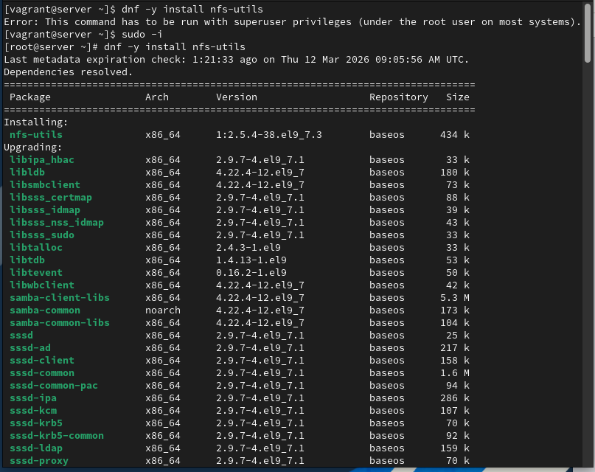
- Рис. 1: Настройка экспорта в /etc/exports
- Для экспортируемого каталога задан корректный контекст безопасности SELinux типа nfs_t, после чего изменения применены ко всей файловой системе каталога.
В результате выполнения операции контекст каталога был успешно изменён, что подтверждается выводом системы о переустановке меток безопасности.
- 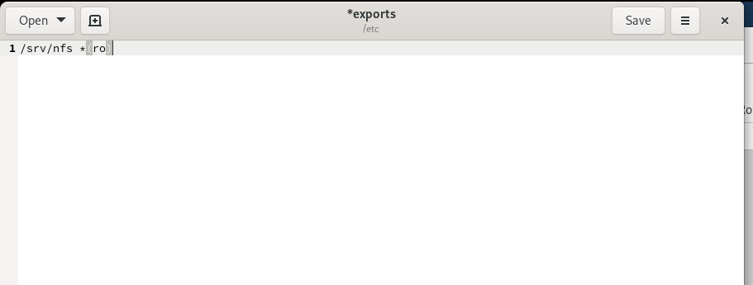
- Рис. 2: Настройка SELinux-контекста и применение restorecon
- Служба сервера NFS запущена и добавлена в автозагрузку операционной системы, что обеспечивает её автоматический старт после перезагрузки сервера.
- Выполнена первоначальная настройка межсетевого экрана для разрешения работы службы NFS.
После добавления правила и перезагрузки конфигурации доступ к сервису NFS был разрешён.
- 
- Рис. 3: Разрешение службы nfs в firewalld
- На сервере выполнена проверка служб и сетевых портов, задействованных при удалённом монтировании.
По результатам проверки установлено, что в процессе работы используются RPC-службы, в том числе rpcbind и mountd, функционирующие по протоколам TCP и UDP.
- В конфигурацию межсетевого экрана дополнительно добавлены службы rpc-bind и mountd, необходимые для корректной работы RPC-запросов и команды showmount.
После применения изменений и перезагрузки правил межсетевого экрана сервер стал корректно отвечать на RPC-запросы клиентов.
- 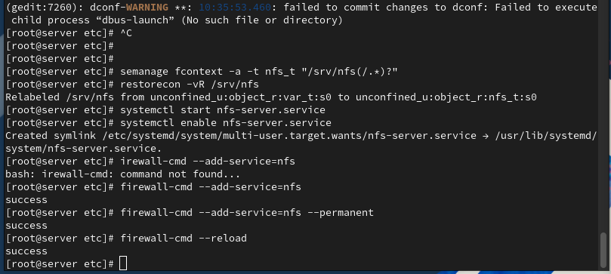
- Рис. 4: Добавление служб mountd и rpc-bind в firewalld

2.2 Монтирование NFS на клиенте
- На клиентской системе установлено программное обеспечение, необходимое для работы с сетевыми файловыми системами NFS.
- Выполнена попытка получения списка экспортируемых ресурсов сервера с помощью команды showmount.
При первой попытке была получена ошибка невозможности получения ответа по RPC, что указывает на блокировку необходимых служб межсетевым экраном или их недоступность.
- После корректной настройки и запуска требуемых служб на сервере команда showmount успешно вернула список экспортируемых ресурсов, в котором отображается каталог /srv/nfs, доступный для подключения.
- 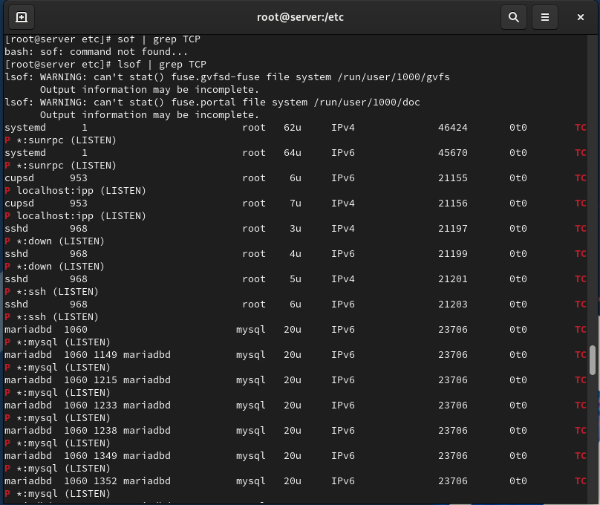
- Рис. 5: Проверка экспортов showmount
- На клиенте создан каталог для монтирования удалённого ресурса, после чего выполнено подключение экспортируемого дерева NFS.
- Проверено состояние монтирования.
В выводе команды отображается подключение типа nfs4, что подтверждает использование протокола NFS версии 4.2.
Также в параметрах монтирования указаны используемый транспорт TCP, размеры блоков ввода-вывода, параметры таймаутов, тип аутентификации sec=sys, а также сетевые адреса сервера и клиента.
Это подтверждает корректное подключение удалённого ресурса.
- 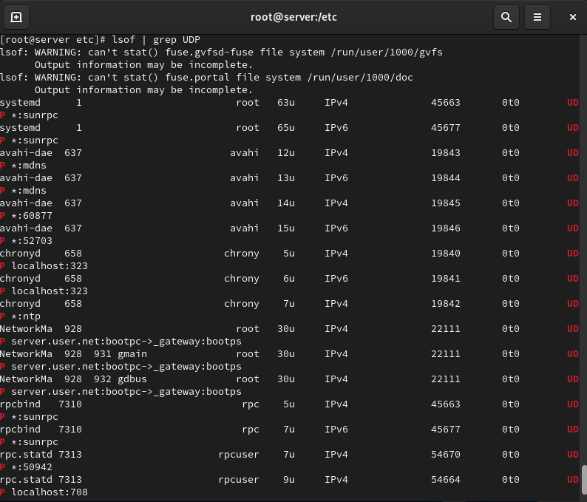
- Рис. 6: Монтирование NFS-ресурса и проверка mount
- Для обеспечения автоматического монтирования удалённого ресурса при загрузке системы в конец файла /etc/fstab добавлена запись с указанием удалённого ресурса, точки монтирования и типа файловой системы NFS.
Использование параметра _netdev гарантирует, что монтирование будет выполнено только после инициализации сетевых интерфейсов.
Значения последних двух полей отключают резервное копирование и проверку файловой системы при загрузке.
- 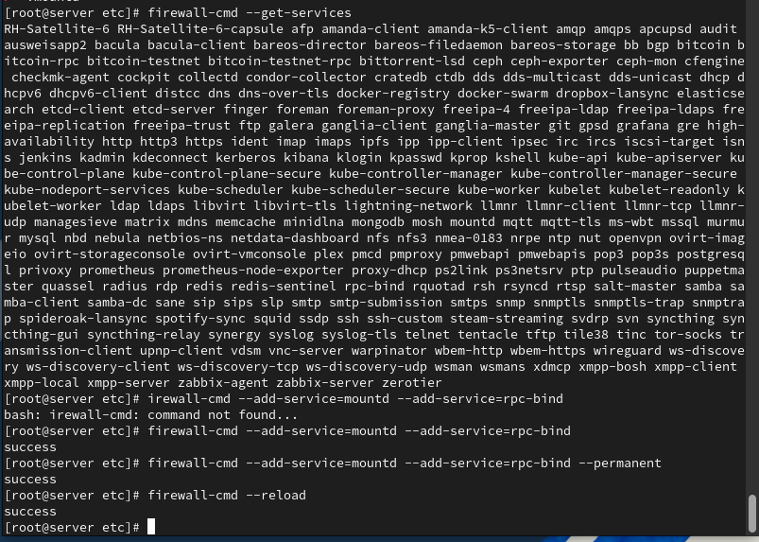
- Рис. 7: Добавление записи NFS в /etc/fstab
- После редактирования файла fstab выполнена проверка корректности конфигурации и статуса автоматического монтирования сетевых ресурсов.
Состояние цели remote-fs.target определено как активное, что подтверждает готовность системы автоматически подключать удалённые файловые системы при запуске операционной системы.
- 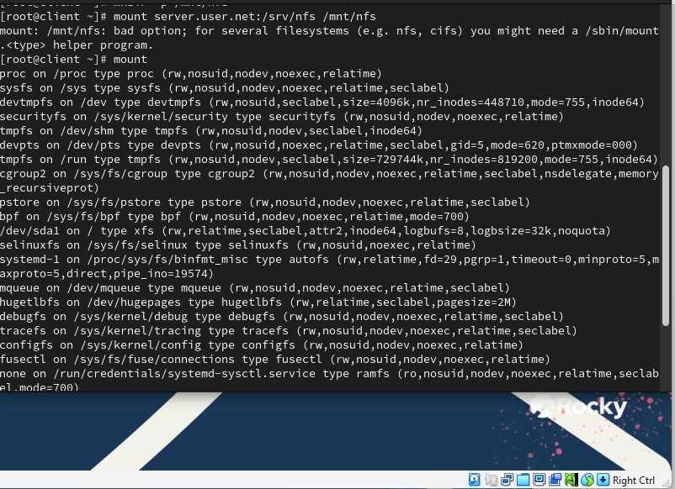
- Рис. 8: Проверка статуса remote-fs.target

3 Выполнение

3.1 Подключение каталогов к дереву NFS
- На сервере создан каталог /srv/nfs/www, предназначенный для подключения каталога с контентом веб-сервера и последующего экспорта в составе дерева NFS.
- Выполнено bind-монтирование каталога веб-сервера /var/www в каталог /srv/nfs/www.
В результате содержимое каталога веб-сервера стало доступно по пути /srv/nfs/www и включено в экспортируемое дерево NFS.
- На сервере выполнена проверка содержимого каталога /srv/nfs.
В каталоге отображается подкаталог www, что подтверждает успешное bind-монтирование и корректное формирование структуры экспортируемого дерева.
- 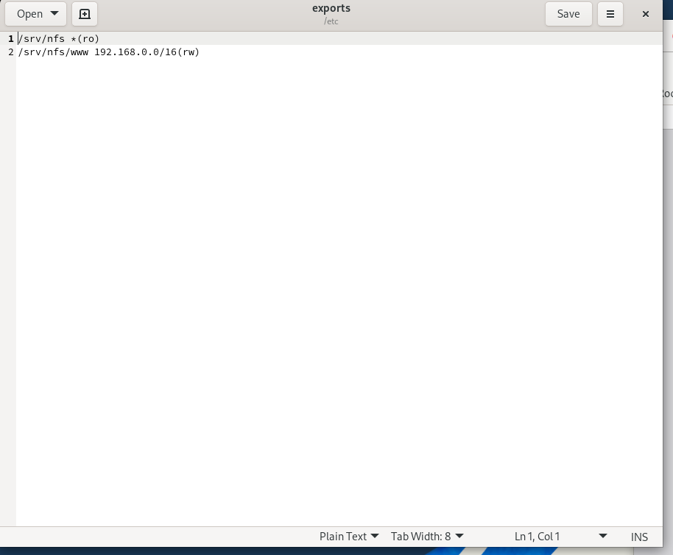
- Рис. 9: Проверка содержимого каталога /srv/nfs на сервере
- На клиенте выполнена проверка содержимого каталога /mnt/nfs.
В каталоге отображается подкаталог www, что подтверждает доступность подключённого каталога веб-сервера через NFS.
- 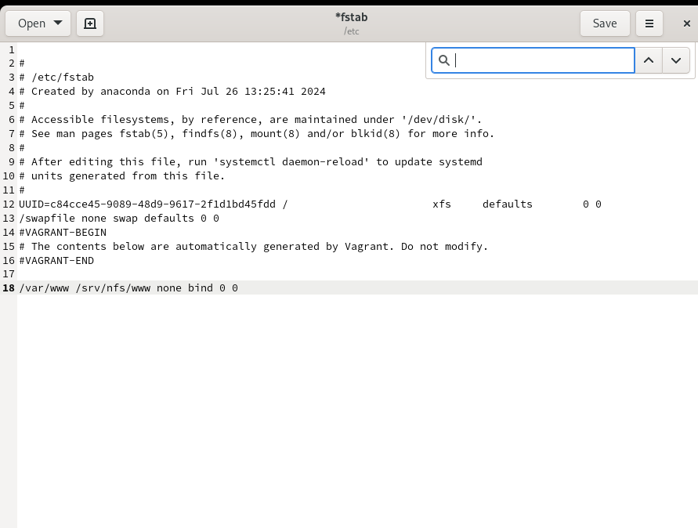
- Рис. 10: Проверка содержимого каталога /mnt/nfs на клиенте
- На сервере в файле /etc/exports добавлена запись для экспорта каталога /srv/nfs/www с разрешением доступа на чтение и запись для узлов сети 192.168.0.0/16.
Таким образом, доступ к каталогу веб-сервера ограничен заданной подсетью и разрешён в режиме rw.
- 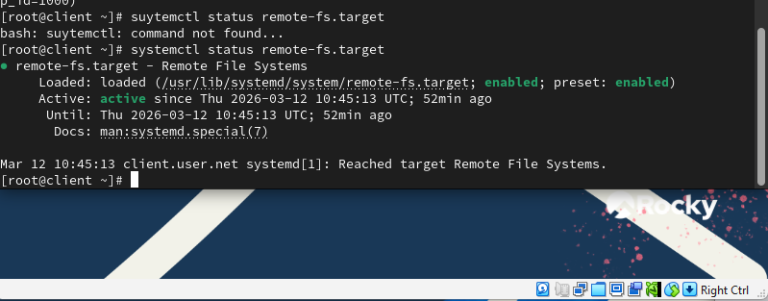
- Рис. 11: Экспорт каталога /srv/nfs/www в /etc/exports
- Выполнено повторное экспортирование всех каталогов, указанных в файле /etc/exports.
В результате изменения конфигурации экспорта были применены без перезапуска службы NFS.
- На клиенте повторно проверено содержимое каталога /mnt/nfs.
Каталог www остаётся доступным, что подтверждает корректность обновлённой конфигурации экспорта.
- Для обеспечения сохранения bind-монтирования после перезагрузки системы на сервере в конец файла /etc/fstab добавлена запись для автоматического монтирования каталога /var/www в /srv/nfs/www с использованием типа bind.
Использование данной записи гарантирует восстановление структуры экспортируемого дерева NFS при каждом запуске системы.
- 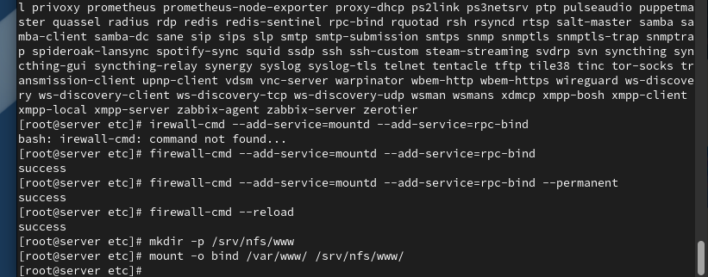
- Рис. 12: Добавление bind-монтирования в /etc/fstab на сервере
- После внесения изменений в файл /etc/fstab на сервере повторно выполнено экспортирование каталогов, указанных в /etc/exports, для применения актуальной конфигурации.
- На клиенте выполнена финальная проверка содержимого каталога /mnt/nfs.
Каталог www корректно отображается и доступен, что подтверждает успешное подключение каталога веб-сервера к дереву NFS и его корректную работу после обновления настроек.

3.2 Подключение каталогов для работы пользователей
- На сервере под пользователем akabrikosov в его домашнем каталоге создан каталог common с правами доступа 700, что обеспечивает полный доступ только владельцу каталога.
В созданном каталоге сформирован файл akabrikosov@server.txt.
Проверка прав доступа показала, что каталог и файл принадлежат пользователю akabrikosov и недоступны для других пользователей системы.
- 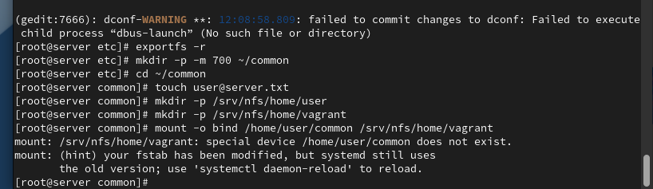
- Рис. 13: Создание каталога common и файла пользователя на сервере
- На сервере создан каталог /srv/nfs/home/akabrikosov, предназначенный для экспорта пользовательского каталога через NFS.
- Выполнено bind-монтирование каталога /home/akabrikosov/common в каталог /srv/nfs/home/akabrikosov.
В результате каталог, принадлежащий пользователю akabrikosov, был включён в дерево NFS.
Права доступа на каталог соответствуют исходным (700), то есть доступ к содержимому разрешён только владельцу.
- В файле /etc/exports добавлена запись для экспорта пользовательского каталога /srv/nfs/home/akabrikosov с доступом на чтение и запись для узлов сети 192.168.0.0/16.
- 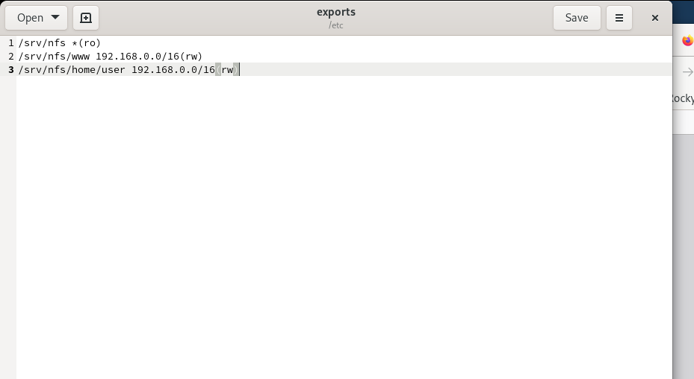
- Рис. 14: Экспорт пользовательского каталога в /etc/exports
- В файл /etc/fstab на сервере добавлена запись для автоматического bind-монтирования каталога /home/akabrikosov/common в /srv/nfs/home/akabrikosov.
Это обеспечивает восстановление структуры NFS-дерева после перезагрузки системы.
- 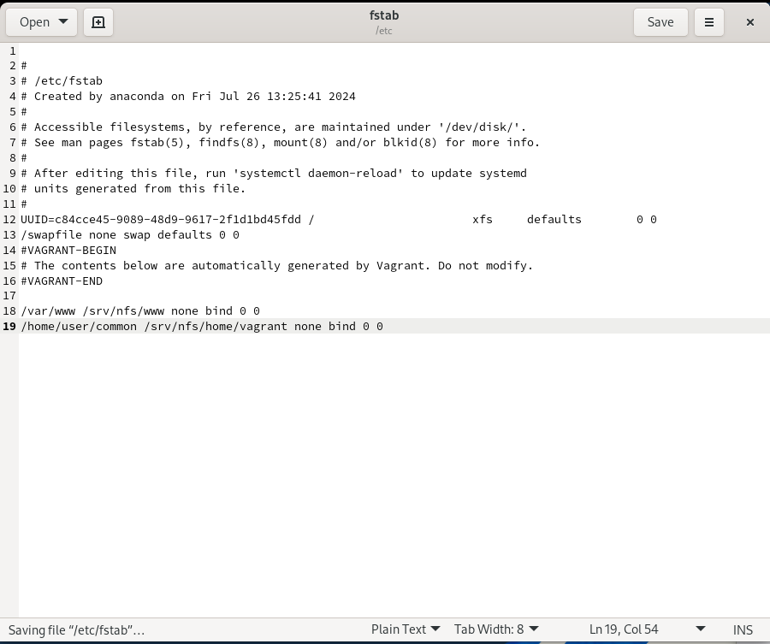
- Рис. 15: Добавление bind-монтирования пользовательского каталога в fstab
- Выполнено повторное экспортирование всех каталогов, указанных в /etc/exports.
После применения изменений проверено состояние монтирования, что подтвердило корректное подключение каталогов /srv/nfs/www и /srv/nfs/home/akabrikosov.
- 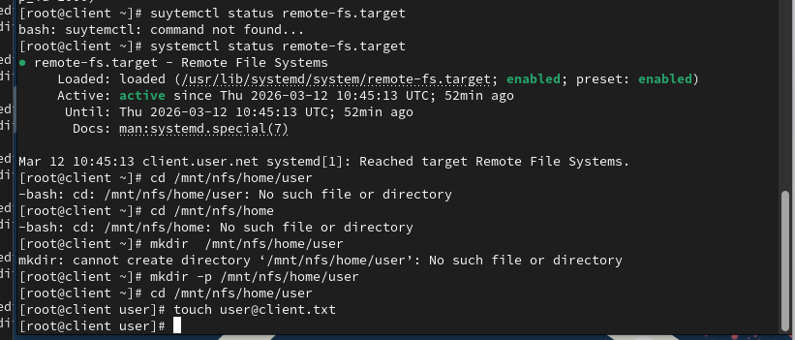
- Рис. 16: Проверка активных монтирований на сервере
- На клиенте выполнена проверка содержимого каталога /mnt/nfs.
В каталоге отображается подкаталог home, внутри которого доступен каталог пользователя akabrikosov.
- Под пользователем akabrikosov на клиенте выполнён переход в каталог /mnt/nfs/home/akabrikosov.
В каталоге успешно создан файл akabrikosov@client.txt, что подтверждает наличие прав на запись для данного пользователя.
При попытке выполнить аналогичные действия под пользователем root получена ошибка Permission denied, что указывает на сохранение ограничений прав доступа (700) и корректную работу модели безопасности.
- 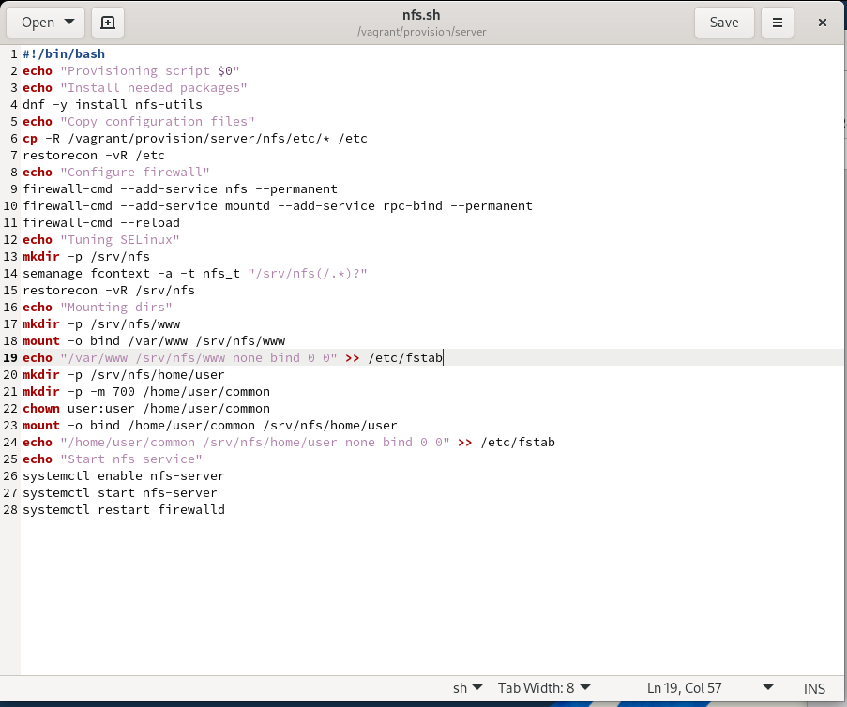
- Рис. 17: Работа пользователя и ограничение доступа для root на клиенте
- На сервере выполнена проверка содержимого каталога /home/akabrikosov/common.
В каталоге отображаются оба файла — akabrikosov@server.txt и akabrikosov@client.txt, что подтверждает синхронность данных и корректную работу NFS при совместном доступе пользователя с сервера и клиента.
- 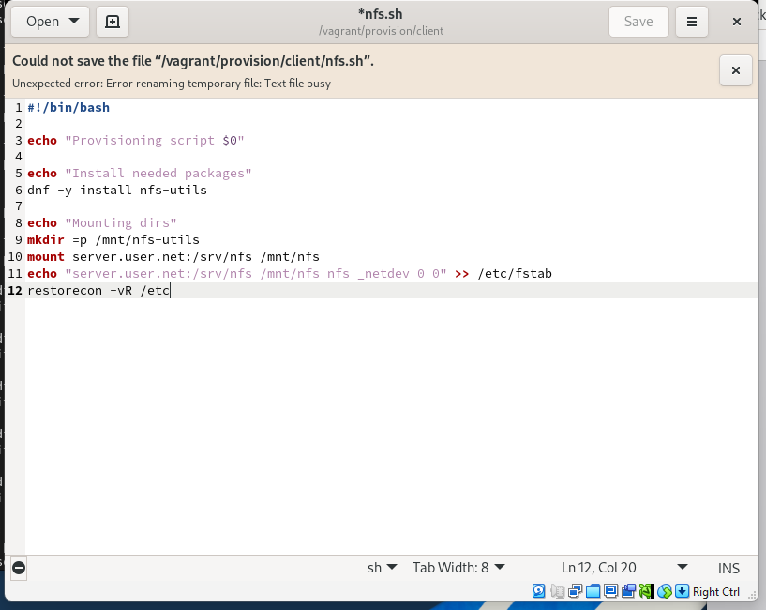
- Рис. 18: Появление файлов клиента в каталоге пользователя на сервере

3.3 Внесение изменений в настройки внутреннего окружения виртуальных машин
- На виртуальной машине server выполнен переход в каталог /vagrant/provision/server, где создан подкаталог nfs/etc.
В данный каталог скопирован конфигурационный файл /etc/exports для последующего использования при автоматическом развертывании окружения.
- В каталоге /vagrant/provision/server создан исполняемый файл nfs.sh.
В скрипте реализована автоматическая установка пакетов NFS, копирование конфигурационных файлов, настройка межсетевого экрана, SELinux-контекстов, bind-монтирование каталогов /var/www и пользовательского каталога, а также запуск и включение службы nfs-server.
- Рис. 19: Скрипт автоматической настройки NFS на сервере
- Рис. 19: Скрипт автоматической настройки NFS на сервере
- На виртуальной машине client выполнен переход в каталог /vagrant/provision/client, где создан исполняемый файл nfs.sh.
- В скрипте клиента реализована автоматическая установка пакетов NFS, создание каталога /mnt/nfs, монтирование экспортируемого дерева NFS с сервера и добавление записи в /etc/fstab для автоматического подключения при загрузке системы.
- Рис. 20: Скрипт автоматической настройки NFS на клиенте
- Рис. 20: Скрипт автоматической настройки NFS на клиенте
- В конфигурационном файле Vagrantfile добавлены секции provision для виртуальных машин server и client, обеспечивающие автоматический запуск соответствующих скриптов nfs.sh при загрузке и развертывании виртуальных машин.

4 Вывод
В ходе выполнения лабораторной работы был настроен сервер и клиент NFSv4.
Реализовано экспортирование каталогов с различными уровнями доступа, включая общий каталог, каталог веб-сервера и пользовательский каталог.
Проверена корректность работы механизмов bind-монтирования, разграничения прав доступа и автоматического подключения сетевых ресурсов.
Дополнительно выполнена автоматизация настройки окружения виртуальных машин server и client с использованием provision-скриптов Vagrant, что обеспечивает воспроизводимость и упрощает развертывание NFS-инфраструктуры.

5 Контрольные вопросы
- Как называется файл конфигурации, содержащий общие ресурсы NFS?
Основным конфигурационным файлом NFS, в котором описываются экспортируемые каталоги и параметры доступа к ним, является файл /etc/exports.
В этом файле указываются пути к экспортируемым каталогам, допустимые клиенты и режимы доступа (чтение, запись, ограничения по сети и др.).
- Какие порты должны быть открыты в брандмауэре, чтобы обеспечить полный доступ к серверу NFS?
Для корректной работы сервера NFS необходимо разрешить доступ к следующим службам и портам:
  - служба nfs (основной трафик NFS, обычно TCP/UDP порт 2049);
  - служба rpcbind (порт 111 TCP/UDP), обеспечивающая сопоставление RPC-служб и портов;
  - служба mountd (динамически назначаемые порты), необходимая для работы команд монтирования и showmount.
На практике в firewalld обычно разрешаются службы nfs, rpc-bind и mountd.
- Какую опцию следует использовать в /etc/fstab, чтобы убедиться, что общие ресурсы NFS могут быть установлены автоматически при перезагрузке?
Для корректного автоматического монтирования сетевых ресурсов NFS при загрузке системы следует использовать опцию _netdev.
Данная опция указывает системе, что файловая система является сетевой, и её монтирование должно выполняться только после инициализации сетевых интерфейсов, что предотвращает ошибки при загрузке.

